Pressmeddelande

Hanzens öppnar modebutik i två plan i Utopia våren -18

Familjeägda Hanzens etablerar äntligen en butik i Umeå. I en 1500 kvm stor lokal belägen mitt i Utopia, öppnar modekedjan sin sjätte butik i Norrland.
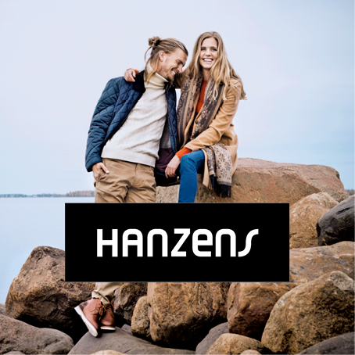

Hanzens är en klädkedja med butiker längs Norrlandskusten som erbjuder kläder, skor, accessoarer och inredning från marknadens starkaste och mest omtyckta varumärken. I butikerna finns en mix av klassiska och nya spännande klädmärken – för både män och kvinnor.
Utopia befäster sin starka modepositionering i staden med Hanzens hjälp. Det är en renodlad multibrandbutik med välkända varumärken som Gant, Boss, Odd Molly, J Lindeberg, Lyle & Scott och många fler. Bredden och kvalitén i sortimentet kompletterar det befintliga utbudet i gallerian perfekt.
Vi vill vara det självklara valet för dig som söker det lilla extra till festen, jobbet eller vardagen – eller som bara vill fylla på din garderob med basplagg. Säger Hanzens Magnus Larsson. Vi är otroligt glada och stolta över vår etablering i Umeå och Utopia. Umeå är en stad som andas optimism och har en fantastisk tillväxt och befolkningsökning, satsningen på infrastruktur och bostadsbyggandet är häpnadsväckande och helt unikt för Norrland. Det finns en medvetenhet och ett intresse för mode och design i Umeå och med den inresta köpkraften från framförallt Österbotten och Norge, så tror vi väldigt mycket på den här satsningen. Vi ser det som en självklarhet att finnas i en sådan stark handelsstad som Umeå är. Vi kan genom vår expertis och erfarenhet erbjuda kunderna många av de mest populära modemärkena och framförallt massvis med kunskap och service!
Vi har länge sökt ett koncept av detta slag till Utopia, säger Thomas Johansson, VD på Balticgruppen Fastighet. När vi inledningsvis startade diskussionen med Hanzens så kände vi direkt att det var helt rätt. Vi kunde dessutom erbjuda en stor lokal vid ett av Umeå centrums mest trafikerade gångstråk, i direkt anslutning till Utopias inomhustorg. Det är med stor glädje vi kan släppa nyheten om Hanzens satsning hos oss!
För mer information, kontakta:
Thomas Johansson, vd Balticgruppen Fastighet
Tel. 090-71 72 03
e-post: thomas.johansson@balticgruppen.se

Magnus Larsson, Hanzens
e-post: magnus@hanzens.se

